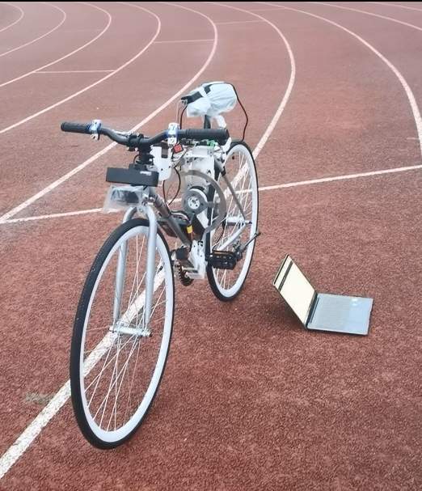

**作品名称：**第十九届全国大学生智能车竞赛室外赛-室外无人驾驶自行车

**作品年份：**2024年

**学生（团队）：**欧翔、周明益

**指导老师：**王福平

**作品类别：**学科竞赛

**作品介绍：**

内容：基于RM A板(ARM架构)主控通过驱动odriver主板控制两个电机的正反转并通过电机的PID控制惯性轮使自行车车体保持平衡，引入工控机 Linux 系统接入视觉控制自行车舵机的转向。

（软件作品）功能描述：1.直立功能:通过imu采集pit，rol，yaw三轴姿态角实时掌握车体姿态并通过角速度环，角度环，速度环三级串级PID控制车体平衡.2.上下位机通信功能:工控机接入主控板控制车体舵机，采用Linux系统运行视觉识别3. 视觉功能:编写视觉程序进行视觉分析，对视觉跑道依次进行图像去噪，逆透视+Canny边缘检测，代码封装，滑动窗跟踪利用numpy库方法,nonzero统计边缘图非黑像素点，确定滑动窗起点霍夫直线检测+过滤，动态寻线中点kmeans分类过滤掉异常数据

（硬件作品）操作步骤：通过keil中的在线调试功能设置自平衡PID参数,自平衡后发出前进指令，同时通过SSH连接车载工控机启动视觉循迹，自动运行